|  |
| --- |
| Personnage : |

|  |  |
| --- | --- |
| Nom : | Wegener |
| Nom au complet : | Alfred wegener |

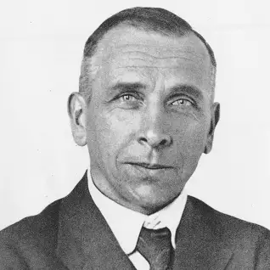

|  |  |
| --- | --- |
| Nationalité : | allemand |
| Période de temps : | 1880 à 1930 |



|  |  |
| --- | --- |
| Théorie : | La dérive des continent |
| Supercontinent : | pangée |
| Preuve : | la complémentarité de formes entre les côtes des différents continents, notamment entre l'Afrique et l'Amérique du Sud. |
| Problème : | il ne proposait aucun mécanisme pour expliquer la dérive. |

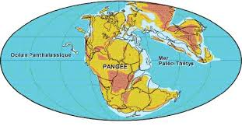

|  |  |
| --- | --- |
| Nouvelle théorie : |  |
| Scientifique : |  |
| Solution : |  |